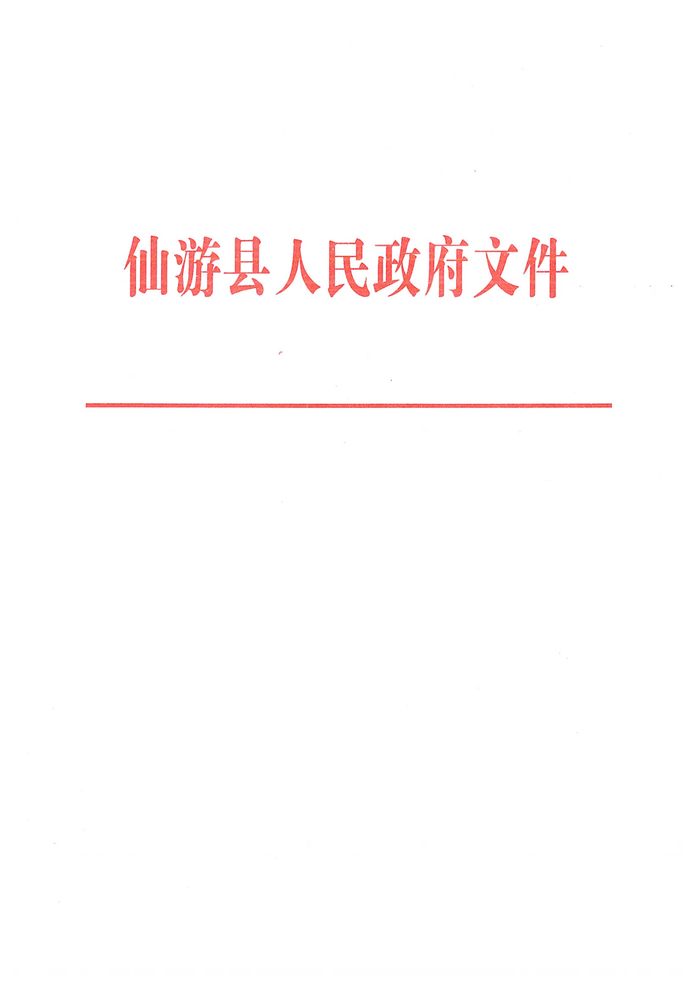

仙政文〔2006〕132号

仙游县人民政府关于加强保护古洋水库
饮用水源的通告

古洋水库是我县城区和部分乡镇生活、生产主要供水源，为加强古洋水库饮用水源保护，根据有关法律法规，现将有关事项通告如下：一、古洋水库定为饮用水水源一级保护区，其水质标准划为国标3838—88一类。二、古洋水库保护区的地理界限定为：东至玉墩后坑梅塘界，西至玉墩石进桥井水口界，南至九龙溪进水口界，北至天马山东麓界。
三、水源保护区内必须遵守下列规定。
1、禁止从事牧业活动，严格控制网箱养殖业。
2、禁止建设与取水设施无关的建筑物。
3、禁止乱砍滥伐、采石采矿、破坏植被，防止水土流失。
4、禁止向保护区水域排放污水。
5、禁止倾倒、堆放工业废渣、生活垃圾和其他有害废弃物。
6、禁止输送污水的渠道、管道及输油管通过本区域。
7、禁止从事可能污染水源的旅游、娱乐活动和非法炼油等其他活动。
8、禁止使用携带剧毒和高残留农药等物品，不得滥用化肥，不得电、毒、炸鱼。
9、禁止任何人破坏水利设施。
10、禁止在库区内游泳、洗涤物品、野炊等活动。
四、切实加强对保护区环境管理。县水务、环保、林业、国土、建设、公安等部门要加强对古洋水库保护区的环境管理，防止水源污染。县卫生防疫站要定期对古洋水库水质进行监测，县自来水公司要严格按照饮用水管理制度加强管理，确保水质达标。
五、公民有保护饮用水供水水源的义务。对任何污染和破坏古洋水库水源的行为都应当予以坚决制止和纠正，并向有关部门举报，对保护供水水源成绩突出的要给予奖励。
六、对违反本通告的单位和个人，要按照《中华人民共和国水污染防治法》及其实施细则的有关规定予以处罚，构成犯罪的将移送司法机关依法追究其刑事责任。

二OO六年八月二日

